Загрузка фото товаров в МобиКом
- Открыть меню и выбрать пункт «Параметры»

- Нажать раздел «Каталог изображений»
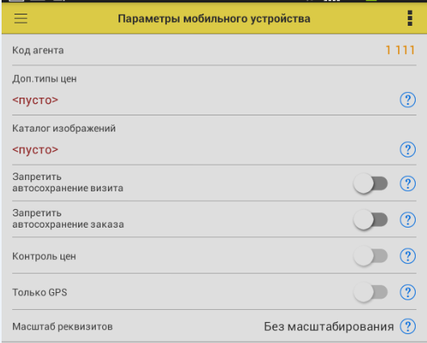

- В меню выбора каталога нажмите «» для получения такого списка:
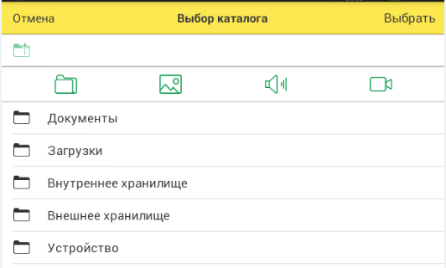

Здесь советую выбрать пункт «Загрузки»…

Но, если Вы хорошо разбираетесь в файловой системе своего смартфона/планшета, то можете выбрать пункт «Внутреннее хранилище» и дальше сами определить в какую папку будут записаны все фотографии товаров…

Выбрав пункт «Загрузки» получаем такую картину:
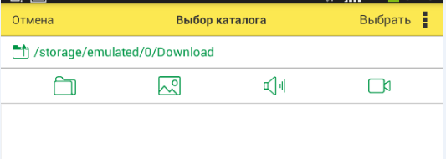

Далее ОБЯЗАТЕЛЬНО нажать кнопку «Выбрать» в правом верхнем углу!!!
- Пункт «Каталог изображений» в меню «Параметры» должен выглядеть примерно так:
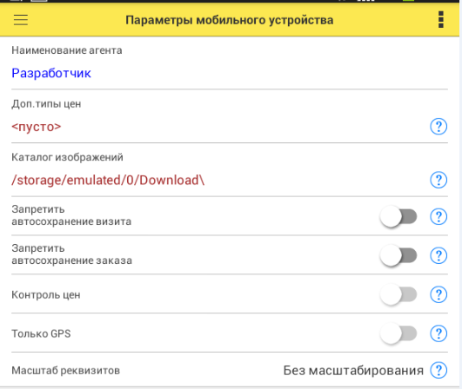

- Переходите в меню «Обмен данными», нажимаем значок «» справа от значка обмена и далее «Загрузить изображения».
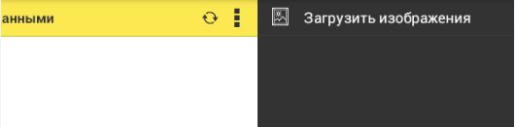
Размер всех фотографий товаров на данный момент составляет 700 МБ (это размер полуторачасового видеофайла в среднем качестве), поэтому ждать загрузки придется 10 – 30 минут.

И лучше используйте wi-fi соединение, если у вас ограничения по интернет - трафику

- Когда загрузка изображений закончится, можете перейти в раздел меню «Номенклатура», зайти в любую карточку товара, нажать значок «» в правом верхнем углу и выбрать «Изображение»
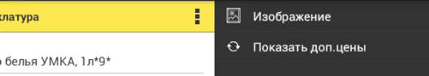

Если все было сделано правильно, программа покажет фото товара во весь экран…

